МУНИЦИПАЛЬНОЕ ОБРАЗОВАНИЕ «Каргасокский район»

ТОМСКАЯ ОБЛАСТЬ

АДМИНИСТРАЦИЯ КАРГАСОКСКОГО РАЙОНА

ПОСТАНОВЛЕНИЕ
17.12.2018 № 444

с. Каргасок

О внесении изменений в постановление Администрации Каргасокского района от 19.05.2015 № 86 «Об утверждении состава Каргасокской районной трехсторонней комиссии по регулированию социально-трудовых отношений, о признании утратившим силу постановления Администрации Каргасокского района от 04.08.2011 № 187»

В связи с кадровыми изменениями

Администрация Каргасокского района постановляет:

1. Внести следующие изменения в постановление Администрации Каргасокского района от 19.05.2015 № 86 «Об утверждении состава Каргасокской районной трехсторонней комиссии по регулированию социально-трудовых отношений, о признании утратившим силу постановления Администрации Каргасокского района от 04.08.2011 № 187» (далее – Постановление):
а) в приложении к Постановлению слова «Протазова О.В. - главный специалист по сельскому хозяйству и развитию предпринимательства отдела экономики и социального развития Администрации Каргасокского района – секретарь комиссии» заменить словами «Мельникова О.А. - ведущий специалист – экономист отдела экономики и социального развития Администрации Каргасокского района – секретарь комиссии.».
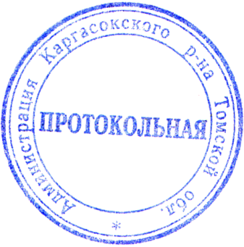
2. Настоящее постановление вступает в силу со дня официального опубликования (обнародования) в порядке, предусмотренном Уставом муниципального образования «Каргасокский район».

И.о. Главы Каргасокского района Ю.Н.Микитич

О.А. Мельникова
8 (38253) 23252

